Алексей Николаевич Дедков, МБОУ «Средняя общеобразовательная школа №5 им. В.В.Смирнова города Невеля Псковской области», 9 «а» класс, Руководители: Дедкова Татьяна Николаевна, Максимова Ирина Михайловна

ПОДПОЛЬЩИК ГОРДИН ТИХОН ИОСИФОВИЧ
Важнейшей составной частью борьбы советского народа против гитлеровской Германии явилось партизанское движение, которое разворачивалось на захваченных территориях.
Размах народного движения, подвиги и самопожертвования во имя великой победы, совершаемые простыми людьми, готовность жертвовать собой ради свободы других людей восхитили и поразили меня. Именно это обусловило актуальность данной темы.
Практическая значимость: данная работа будет интересна семье Гординых, материалы пополнят семейный архив. Работа может применяться на уроках по истории невельского края, внеклассных мероприятиях, написании творческих работ, материалы дополняют знания по истории страны.

Объект исследования: деятельность невельского подполья
Предмет исследования: фактический материал (публикации, интервью, книги, воспоминания) о деятельности Гордина Т.И. в составе невельского подполья.
Цель: восстановить картины героического прошлого невельчан на основе фактических материалов о деятельности партизана-подпольщика Гордина Т.И. в годы Великой Отечественной войны.
Задачи: 1. Изучить и проанализировать литературу и другие источники о деятельности невельского подполья;
2. Собрать фактический материал о деятельности невельских подпольщиков, проводивших боевые операции и диверсионные работы против немецко-фашистских захватчиков на оккупированной территории;
3. Обобщить и систематизировать выводы о партизанском движении;
4. Провести беседы с родственниками с целью восстановления некоторых автобиографических сведений;
5. Изучить и обобщить документы семейного архива;
6. Использовать полученную информацию для ознакомления учащихся и общественности.
Для решения поставленной цели и задач мы использовали следующие методы: изучение литературы по теме, работа с архивными материалами; беседа с родственниками, работа с вещественными источниками, сопоставление полученных фактов из биографии с историческими событиями нашей страны, анализ и обобщение собранной информации.
Гипотеза: Мы предположили, что редкие архивные данные о Гордине Т.И. являются фактическим материалом о деятельности невельского подполья в годы Великой Отечественной войны на оккупированной территории.
В конце января 1942 года на территории Невельского района активно действовала подпольная организация под руководством С. Ф. Типтей.(2) Первоначально в неё входили А. X. Лапенков, А. Н. Крякин, Т. И. Гордин, Д. А. Андреев, Е. А. Дзэнь, М. Ф. Типтей, Ф. А. Типтей. Затем в организацию вступили Крылов Н. С., Волков Ф. М., Цыганков Ф. Д., Островский Т. И., Кравцова Н. Ф., Титенко Б. П., Тюльков Н. И. и другие. К октябрю 1943 года подпольная организация выросла уже до 50 человек. Руководитель организации С. Ф. Типтей выполнял задания Полоцкого подпольного райкома партии (секретарь Г. С. Петров), находившегося при белорусской партизанской бригаде, которой командовал Н. Е. Фалалеев. (Приложение 1. Фото 1.) Вторым в этом списке значится Тихон Иосифович Гордин.
Тихон Иосифович родился в 1903 году в Кировской области в деревне Гордино. Большинство семей в этой деревне были Гордины, вспоминает его невестка Гордина Матрена Герасимовна (которая сейчас проживает в доме, построенном до войны Гординым Т.И.). В Невель Тихон Иосифович приехал служить в армию. Здесь во время службы познакомился со своей женой Клавдией. После службы остался в Невеле. Родились сыновья Всеволод и Николай. Работал уполномоченным областной племзаготконторы Невельского района.
Когда началась война, участвовал в эвакуации невельских предприятий и населения в тыл. Сам же, остался на оккупированной территории по заданию коммунистической партии (Приложение 4. Фото 1.). Устроился на работу конюхом и кучером у коменданта ж/д станции Невель I. Тихон Иосифович наблюдал за движением поездов и передавал информацию в партизанский отряд. (Приложение 2. Фото 1.).
Распространение листовок, крушения поездов, переправка военнопленных в партизанский отряд, составление чертежей по расположению зенитных батарей и многое другое числится в заслугах Гордина и его подпольной группы (Приложение 3. Фото 1.).
Таким образом, цель нашей работы была достигнута. Мы восстановить картины героического прошлого невельчан на основе фактических материалов о деятельности партизана-подпольщика Гордина Т.И. в годы Великой Отечественной войны на оккупированной территории Невельского района. Мы изучили и проанализировали литературу и другие источники о деятельности невельского подполья, собрали фактический материал о деятельности невельских подпольщиков, проводивших боевые операции и диверсионные работы против немецко-фашистских захватчиков, обобщили и систематизировали выводы о партизанском движении, провели беседы с родственниками с целью восстановления некоторых автобиографических сведений, изучить и обобщили документы семейного архива, передали родственникам копии материалов музея г. Невеля, а музею- материалы семейного архива.
Наша гипотеза подтвердилась: редкие архивные данные о Гордине Т.И. являются фактическим материалом о деятельности невельского подполья в годы Великой Отечественной войны на оккупированной территории.

Список использованной литературы и источников
1.Газета «Красное знамя» Орган Невельского райкома КПСС и районного Совета народных депутатов Псковской области №67 от 13 апреля 1966 года.
2.Никитенко Н.В. Место действия - тыл врага. Документальные очерки о партизанском движении и подполье в Невельском районе в годы Великой Отечественной войны. \ Издательство ГУ «Псковский областной организационно-методический центр по подготовке и изданию Книг Памяти »; Псков,2003-218с., стр.147.
3.Петров Г.В. Невель. Лениздат, 1980-101с., стр.61.
4. Материалы музея города Невеля.
5. Воспоминания Гординой М.Г.

Приложение 1. Фото 1. Список работников разведывательно-диверсионных групп, входящих в состав 4 Белорусской партизанской бригады Фалалеева.

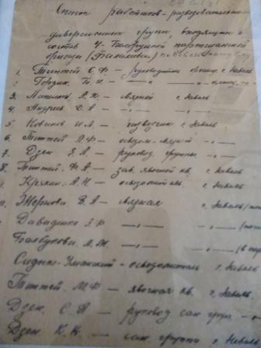
Приложение 2. Фото 1.
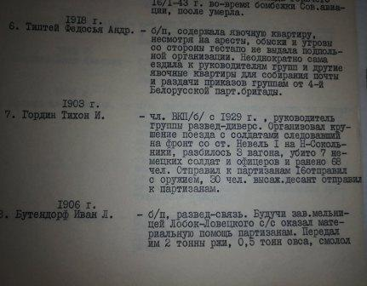
Приложение 3. Фото 1.
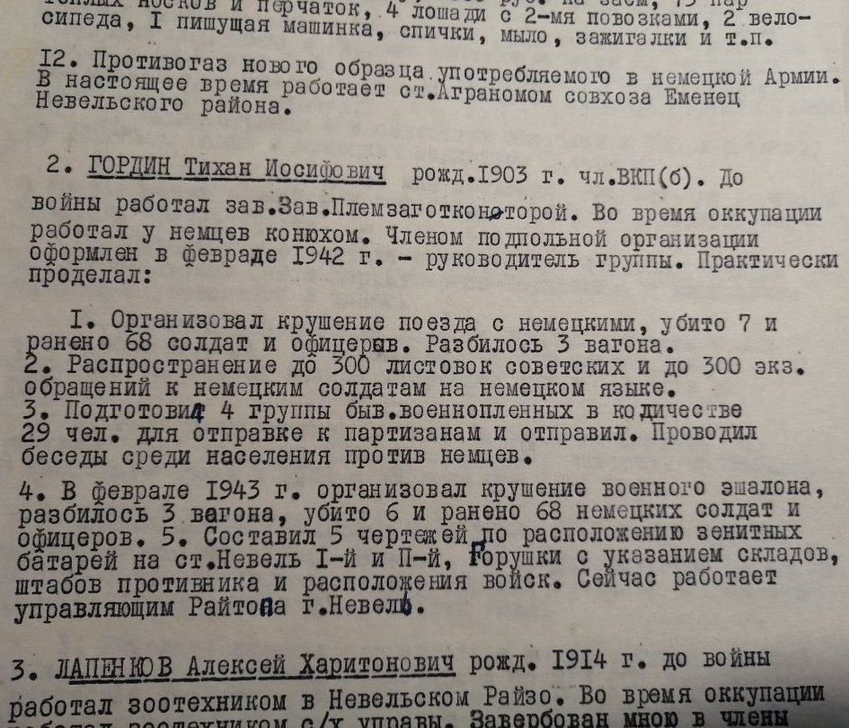
Приложение 4. Из семейного архива. Фото 1. Вырезка из газеты «Красное знамя»
